TP Gestionnaire de Contacts en Python avec Persistance dans un Fichier Texte

Préparer par : HABIBOU HASSANE Abdoul Nasser
Formateur : M. Jugurtha

Objectifs :

Manipulation des classes et objets en Python
- Gestion des fichiers en Python

1 Création de la classe
Dans cette première partie, nous avons créé la classe Contact avec les attributs nom, prénom, email et téléphone qui représente les caractéristiques d’une contact. Elle possède un constructeur permettant d’instancier un objet contact.
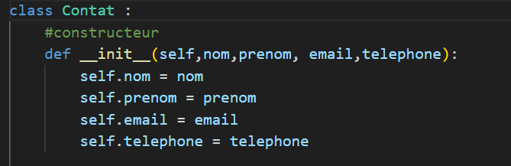

Des setters et getters pour chaque attribut sont ajouter à la classe contact pour faciliter leur accès et leur modification.
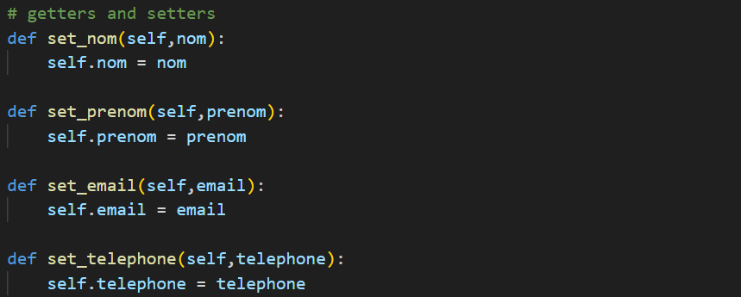

Une méthode __str__ est ajoutée à la classe pour afficher les informations d’un contact sous forme de chaîne de caractères.

